Információk az álláskeresésről, valamint az elmentett keresések létrehozásával és az automatikus értesítések beállításával kapcsolatban
Az NFSZ portálon lehetőség van azon állásajánlatok között keresni, amelyeket a munkáltatók a munkaügyi kirendeltségeken bejelentenek.
Az állásokról rendelkezésre álló információk közel teljes adattartalommal megjelennek, lehetővé téve a foglalkoztató, valamint az álláshelyről további információt nyújtó személy közvetlen elérését is.
Az álláskereső oldal az Álláskeresőknek/Állásajánlatok menüpontban érhető el. A portál látogató lakóhelyének, szakképzettségének, iskolai végzettségének legjobban megfelelő állások keresési feltételek megadásával válogathatóak le.
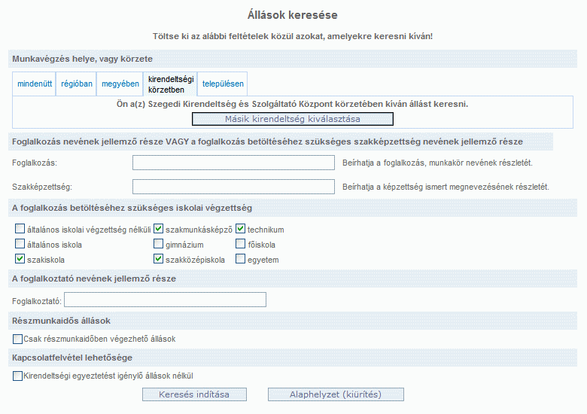
A megadható feltételek a következők:
- Munkavégzés helye vagy körzete: „mindenütt”, „régióban”, „megyében”, „kirendeltségi körzetben” vagy „településen” választható. Minél „mobilabb” munkaerő Ön, annál szélesebb körzetet jelölhet meg. Ha a lakóhelyén, vagy annak közelében szeretne inkább elhelyezkedni, akkor javasoljuk a „településen” vagy „kirendeltségi körzetben” lehetőségek használatát. Budapesti állások kereséséhez célszerű a „megyében” lapon a „Főváros”-t választani, így a teljes budapesti álláskínálat látható lesz. Ha egy fővárosi kerületben végzendő munkát keres, célszerű a „településen” lapról az adott kerületet kiválasztani (pl. Budapest 13. kerület
- Foglalkozás nevének jellemző része VAGY a foglalkozás betöltéséhez szükséges szakképzettség nevének jellemző része: a foglalkozás a munkáltató által keresett munkakört jelenti, a megadott szakképzettség pedig azt, amellyel az álláskeresőnek rendelkeznie kell az állás betöltéséhez (pl. pék). Itt kereshet állást aszerint, hogy milyen munkakörben szeretne elhelyezkedni, vagy aszerint, hogy milyen szakképzettséggel rendelkezik.
- A foglalkozás betöltéséhez szükséges iskolai végzettség: ezzel az iskolai végzettséggel kell az álláskeresőnek rendelkeznie az állás betöltéséhez. Itt bejelölhet egyet, vagy többet azok közül az iskolai végzettségek közül, amellyel Ön rendelkezik. Bejelölhet továbbá a meglévő iskolai végzettségénél alacsonyabb végzettséget is abban az esetben, ha az alacsonyabb végzettségnek megfelelő munkakört is elvállalja.
- A foglalkoztató nevének jellemző része: ha adott munkáltató által bejelentett szabad álláshelyekre kíváncsi, akkor használhatja ezt a keresési lehetőséget. Megadhatja a munkáltató teljes nevét, vagy nevének egy részletét.
- Részmunkaidős állások: megtekintheti külön csak azokat az állásokat, ahol a napi munkaidő nem éri el a 8 órát
Minél több és pontosabb keresési feltételt ad meg, annál könnyebben leszűrheti azokat az állásajánlatokat, amelyek Önnek a leginkább megfelelnek. Kevesebb feltétel több állástalálatot eredményez, ezek között azonban elvárásainak kevésbé megfelelők is lesznek. A beállított paramétereken tetszés szerint módosíthat, vagy ha szeretne visszatérni a kereső felület kiindulási állapotához, akkor használja az „Alaphelyzet (kiürítés)” gombot.
Ha összeállította a keresési feltételeket, akkor nyomja meg a „Keresés indítása” gombot. Ennek hatására megjelenik egy olyan oldal, ahol felsorolásra kerül minden Ön által beállított keresési feltétel, valamint a feltételeknek megfelelő találatok száma.
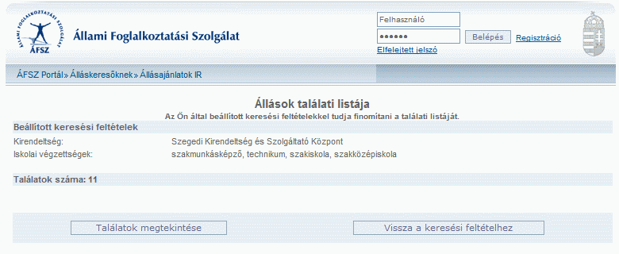
Itt két lehetőség közül választhat, figyelembe véve a találatok számát és az Ön által használt internet kapcsolat letöltési sebességét:
- „Találatok megtekintése” – megjelenítheti az állásajánlatok listáját
- „Vissza a keresési feltételekhez” – visszatérhet a kereső oldalra, ahol további vagy más feltételek megadásával csökkentheti/növelheti a találatok számát (illetve teljesen új feltételekkel is indíthat keresést.
Az állások találati listáján azok a legfontosabb adatok láthatóak, amelyek alapján Ön el tudja dönteni, hogy kíván-e további információt megtekinteni az adott állásajánlattal kapcsolatban.
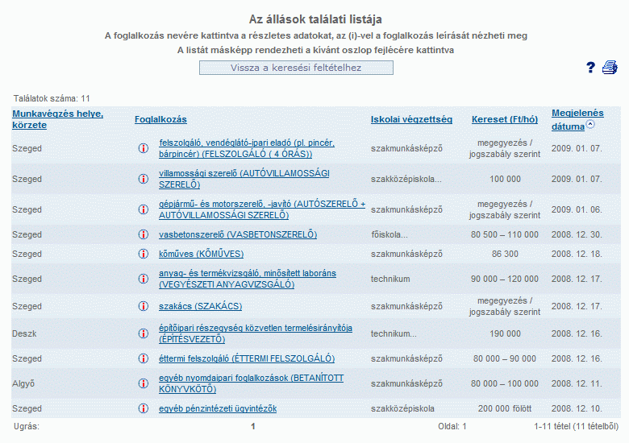
A találati lista alaprendezettsége „Megjelenés dátuma” szerinti, a lista elején mindig a friss ajánlatok találhatóak. Az alaprendezettség az oszlopok megnevezésére való kattintással megváltoztatható. Minden oszlop esetén kétirányú rendezettséget állíthat be. A rendezést biztosító oszlopot a neve mellett egy körben megjelenő nyíl jelöli, a növekvő vagy csökkenő rendezettséget pedig a nyíl iránya mutatja.
A találati lista tetején lévő „Vissza a keresési feltételekhez” gombbal bármikor visszatérhet a kereső oldalra, módosíthatja a feltételeket, vagy új keresést indíthat.
A találati lista nyomtatható. Ehhez kérjük, használja az álláslista felett, a jobb felső sarokban látható nyomtató ikont, majd utána a böngésző „Nyomtatás” menüpontját, vagy nyomtató ikonját.

Részletes adatok:
Egy adott állással kapcsolatban elérhető részletes információkat a „Foglalkozás” oszlopban található munkakör nevére történő kattintással, teljes ablakban olvashatja. A részletes adatok is nyomtathatók, a jobb felső sarokban megjelenő nyomtató ikon, majd a böngésző „Nyomtatás” menüpontja segítségével.
A munkakör neve előtti piros „i” betűre kattintva a foglakozás leírását olvashatja.

Az álláskeresési funkció a bejelentkezett látogatóknak kiegészül két további lehetőséggel:
- elmentett keresések létrehozása
- automatikus értesítési megbízás beállítása
(Regisztrálni illetve bejelentkezni bármely oldalon a jobb felső sarokban lehet).

Elmentett keresések létrehozása:
Az elmentett keresések arra szolgálnak, hogy kedvezőnek ítélt álláskeresési feltételeit el tudja menteni, majd azokat bármikor később is előveheti és az aktuális körülményekre (újabb állásokra) lefuttathatja. A portál megjegyzi Önnek a keresési feltételeket, és ha kéri, automatikusan értesíti Önt, ha a feltételeknek megfelelő állás érkezik rendszerünkbe.
Bejelentkezett látogatóknak a keresési feltételek megadását biztosító, illetve az állások találati listáját megjelenítő oldal kiegészül egy új gombbal: „Keresés mentése”.
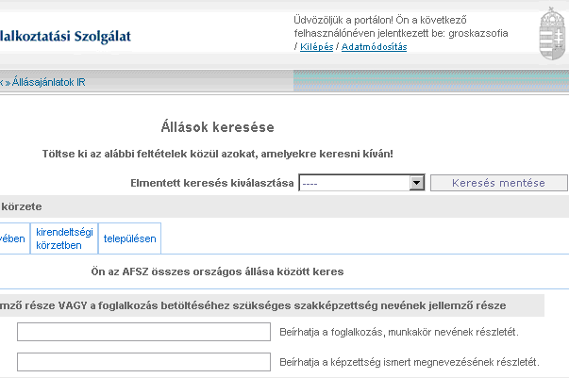
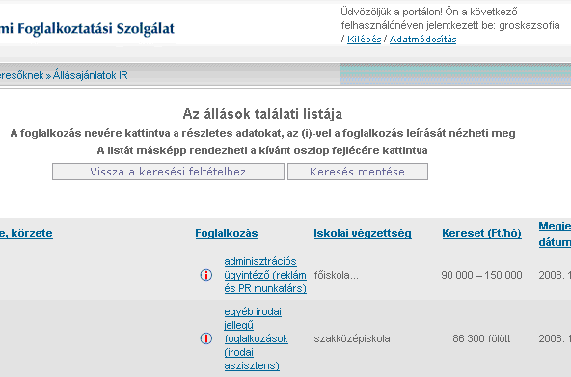
A funkció használatával a beállított keresési feltételeit elmentheti, majd az első képen látható lenyíló listából kiválaszthatja és megtekintheti. Egy felhasználó több elmentett keresést is készíthet különböző feltételek beállításával. A keresés mentéséhez és az értesítési megbízáshoz az alábbi adatokat kell megadni:
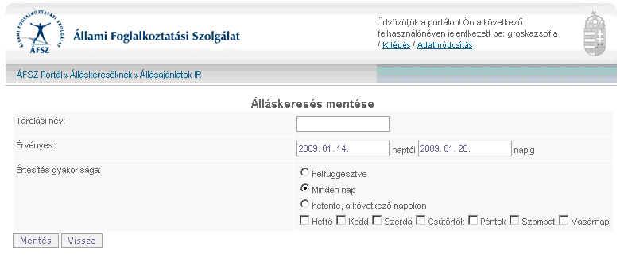
Tárolási név: nevet adhat a mentett keresésnek. Hasznos a beállított feltételekre utaló nevet választani. Használhat ékezetes karaktereket is.
Érvényes: a mentett keresés (értesítési megbízás) érvényességi időtartama. Ennek a két dátumnak akkor van jelentősége, ha e-mailben értesítést szeretne kapni a feltételeknek megfelelő új állásokról.
Értesítés gyakorisága: automatikus értesítés kéréskor az értesítés gyakoriságát szabályozza. Ha nem szeretne e-mailben értesítést kapni, kapcsolja be a „Felfüggesztve” opciót. Ekkor bejelentkezés után a portál felületén bármikor választhat a mentett keresései közül és megtekintheti azokat. Ha a másik két lehetőség („Minden nap” illetve „hetente a következő napokon”) közül választ, akkor a meghatározott napokon e-mailben megkeressük Önt a következő esetekben:
- amikor a feltételeknek megfelelő új állások érkeztek
- a mentett keresés érvényességének lejárta előtt
- abban az esetben, ha mentett kereséseit hosszú ideje nem tekintette meg
Egy mentett keresés találati listája az „Állapot” oszloppal egészül ki:
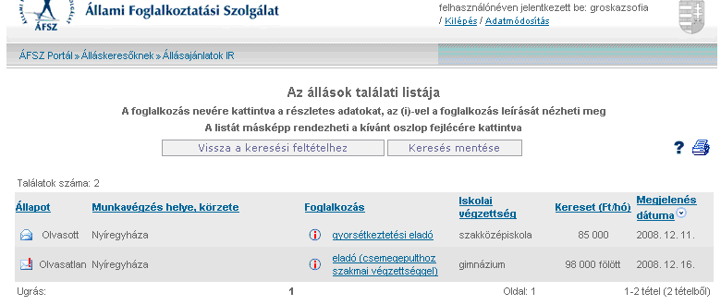
Olvasatlan állapotúak (zárt boríték piros felkiáltójellel) azok az állások, amelyek újként kerülnek rá a találati listára, vagy amelyet Ön figyelem-felhívási céllal megjelöl (hasonlóan a levelező rendszerekben használatos módon). Az olvasatlan állapot olvasottra vált abban az esetben, ha az állás részletes adatait megtekinti. Az állapotokat (olvasott vagy olvasatlan) a borítékra történő kattintással is megváltoztathatja.
Lehetősége van egy kiválasztott elmentett keresés (és vele az értesítési megbízás) törlésére. Használja a kereső oldalon elérhető „Törlés” gombot.
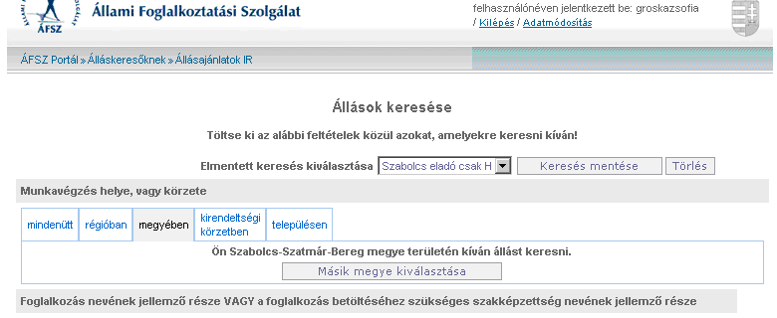
Sikeres álláskeresést kívánunk!

